**统计信号处理 实验一**

**仪器科学与工程学院 22017327 招梓枫**

1. **利用似然比检测方法，对信号是否到达进行检测**

程序代码见如软件清单中的程序p1_ML.m，其中S为扫频信号，实验结果如下所示：

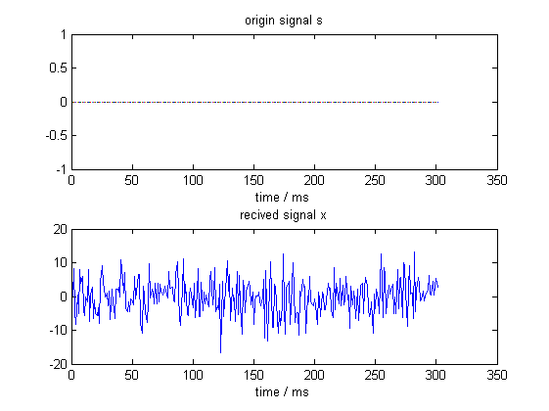 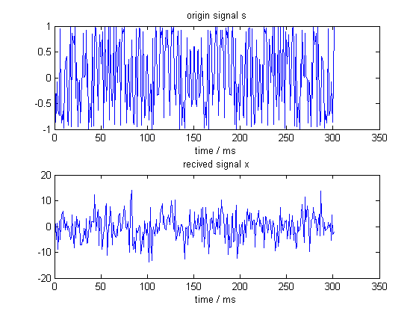

x(t)中没有s(t) x(t)中包含s(t)

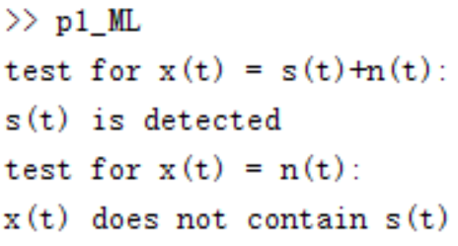

程序检测结果

1. **假设C10=2，C01=1，利用基于 Bayes 准则的检测方法，对信号是否到**

**达进行检测**

程序代码见如软件清单中的程序p2_Bayes.m，实验结果如下所示：

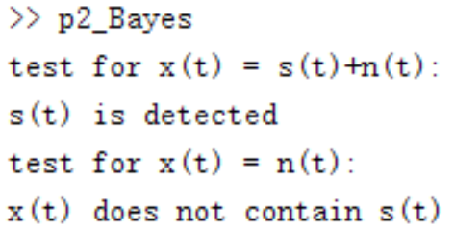

程序检测结果

1. **通过计算机产生的仿真数据，对两种方法的检测概率Pd、虚警概率Pf、**

**漏警概率Pm和Bayes风险进行仿真计算**

本题中，对2种方法分别取100个样本进行计算得到检测概率、虚警概率、漏警概率和Bayes风险。程序代码见如软件清单中的程序p3_comparison.m，实验结果如下所示：

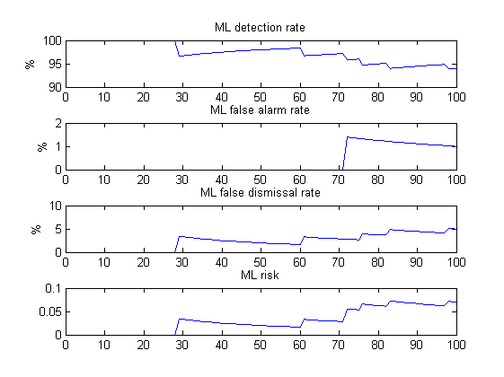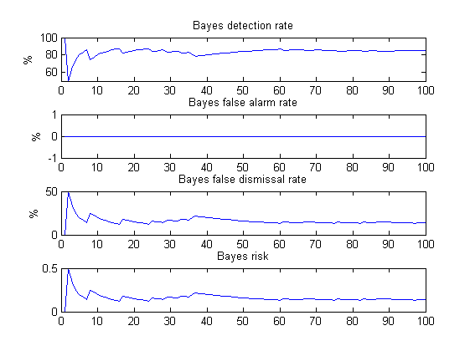

最大似然比检测，横坐标为测试数 Bayes风险检测，横坐标为测试数

在样本数足够多时，频率收敛到概率上。下面取了最后5个测试展示2种方法对应的检测概率、虚警概率、漏警概率和Bayes风险。

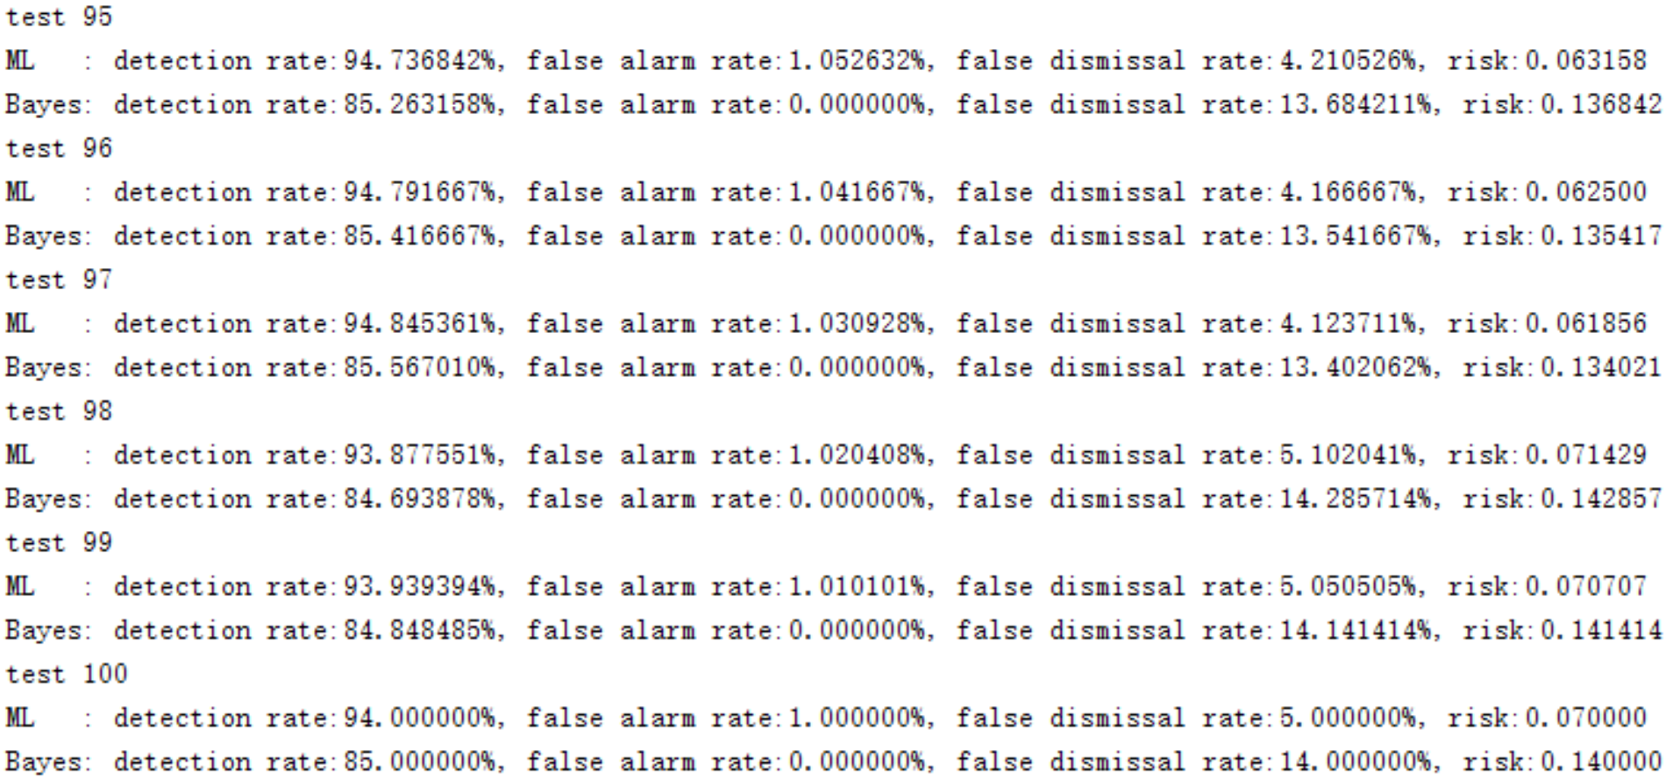

100次测试中最后5个测试，2种方法的指标对比

1. **通过改变P(H1)和P(H0)来改变判决的门限（风险系数C10和C01不变），观**

**察检测方法的Pd、Pd、Pm和Bayes风险的变化；**

程序代码见如软件清单中的程序p4_adjust_ratio.m，实验结果如下所示：

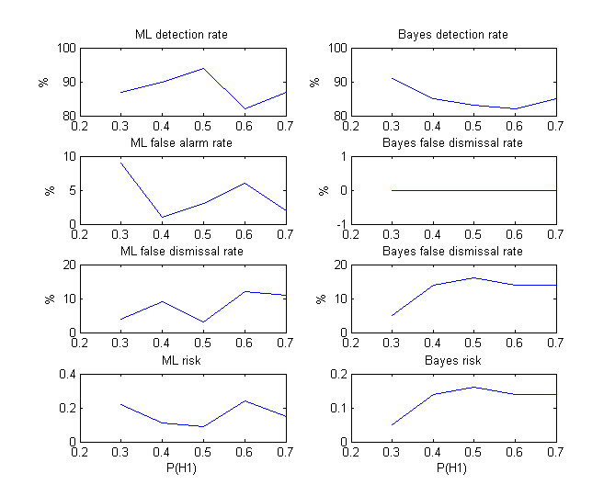

不同P(H1)下各指标的变化（每组使用100个测试样例）

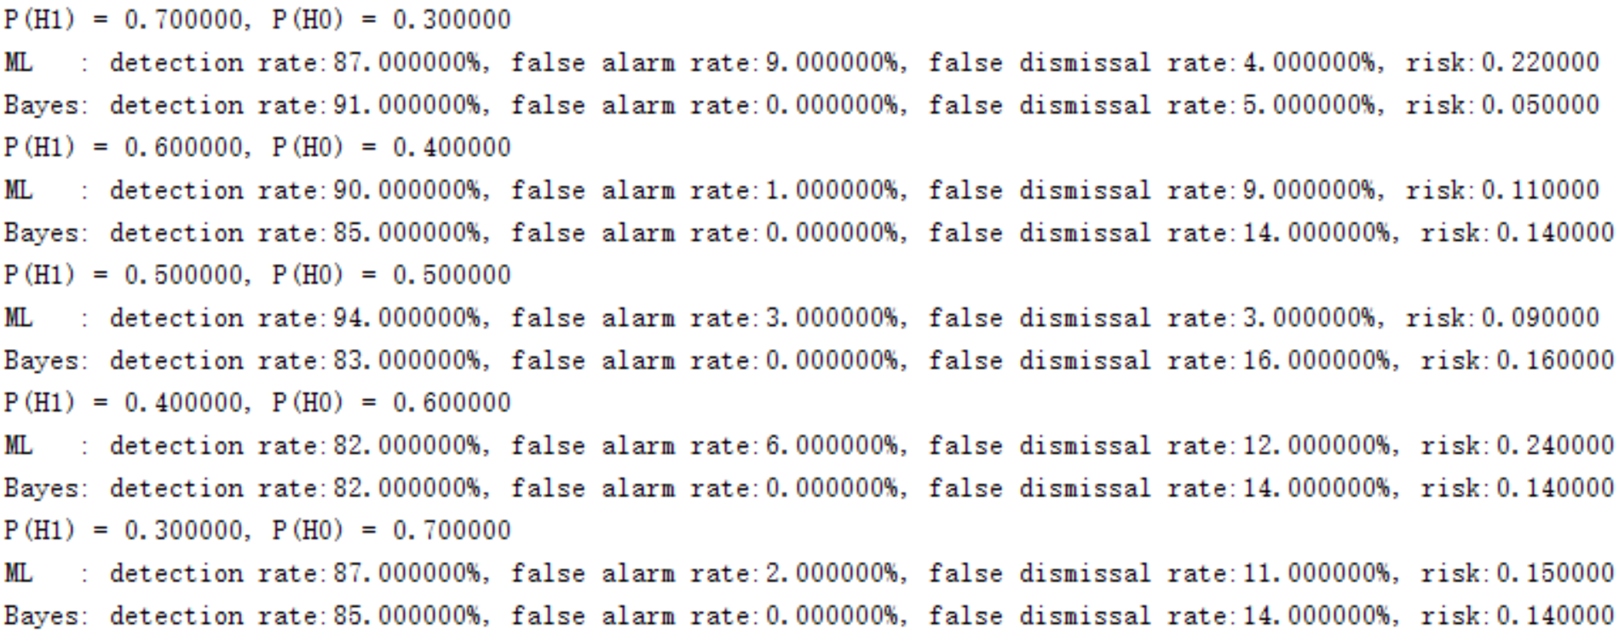

不同P(H1)下各指标的变化（每组使用100个测试样例）

1. **改变噪声的方差，观察检测方法的Pd、Pf、Pm和Bayes风险的变化**

考虑到方差是以2次方变化的，以下采用散点图表示指标随方差不同的变化。程序代码见如软件清单中的程序p5_adjust_variance.m，实验结果如下所示：

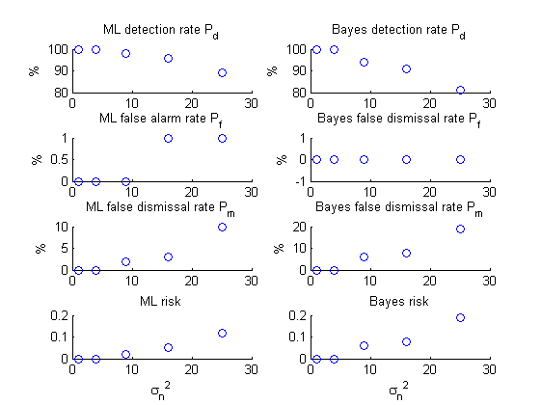

不同噪声方差下各指标的变化（每组使用100个测试样例）

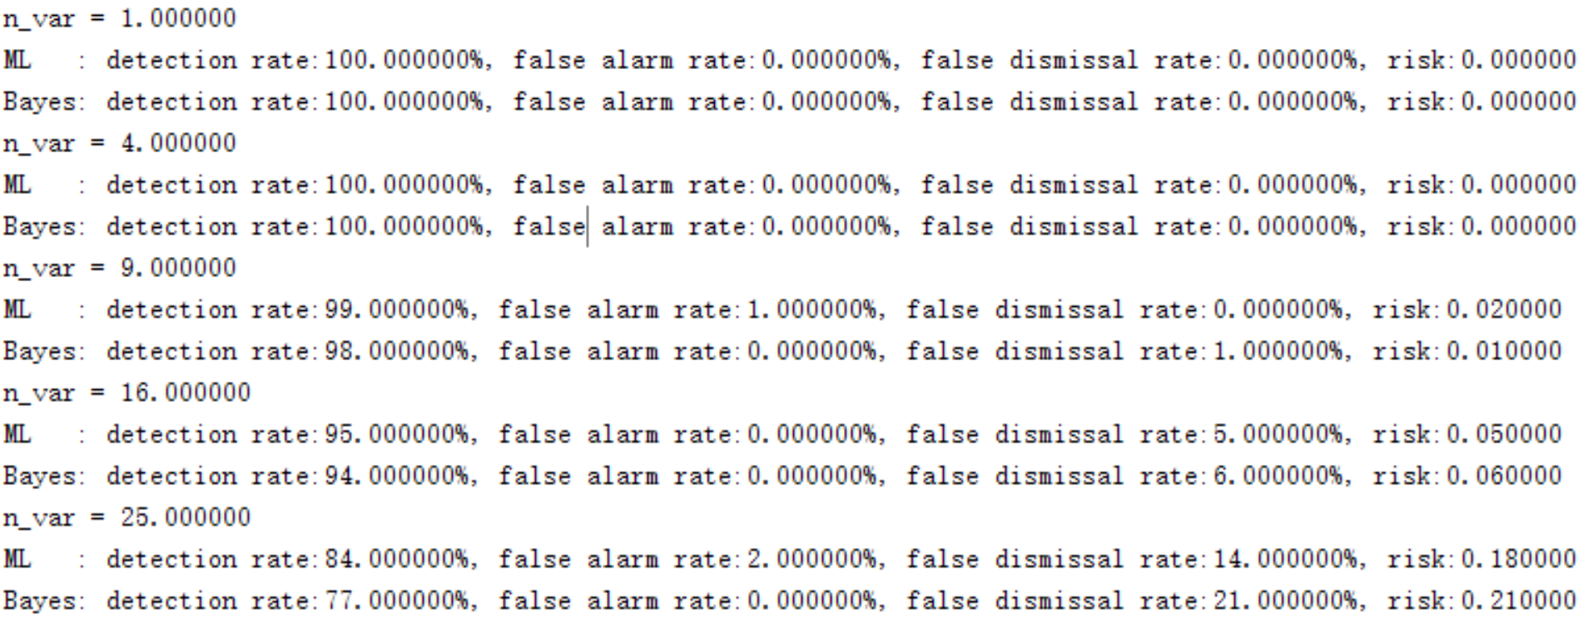

不同噪声方差下各指标的变化（每组使用100个测试样例）

1. **将信号取样间隔减小一倍(相应的取样点数增加一倍)，观察似然比检测方**

**法的Pd、Pf、Pm和Bayes风险的变化**

程序代码见如软件清单中的程序p6_adjust_sampling.m，实验结果如下所示：

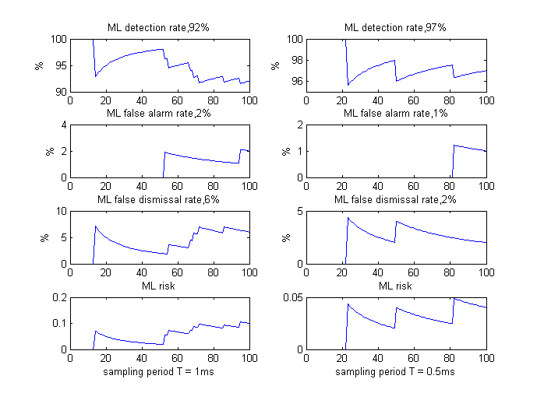

不同采样周期下各指标的对比（每组使用100个测试样例）

**7. 根据s(t)设计一个离散匹配滤波器，并观察x(n)经过该滤波器以后的输出**

程序代码见如软件清单中的程序p7.m，在S不同波形的几次测试中，S均被检测出，实验结果如下所示：

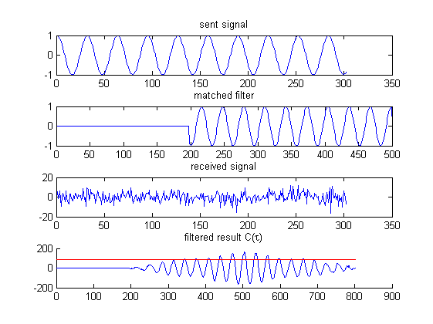

S为余弦信号，无延迟，红线为G0

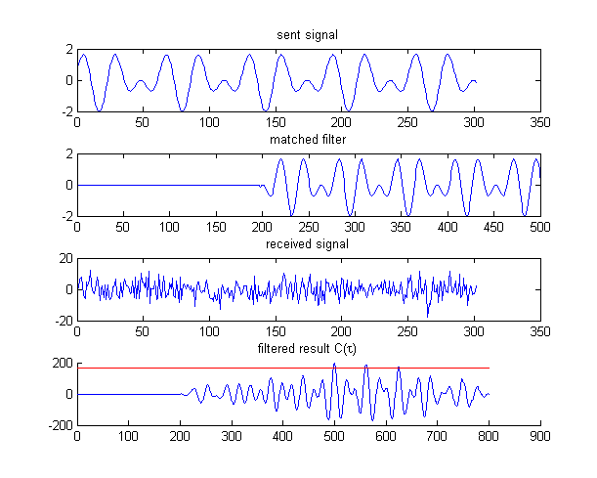

S为弦波叠加信号，无延迟，红线为G0

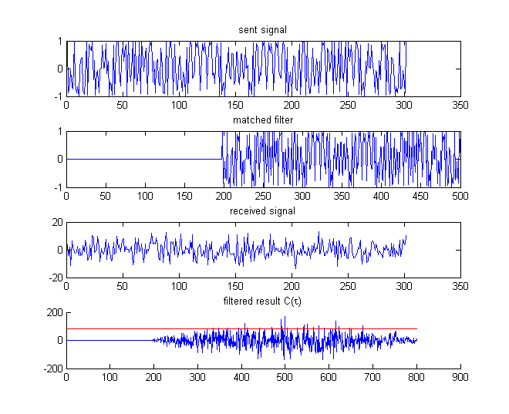

S为扫频信号，无延迟，红线为G0

S无延迟下，检测到时延接近于0

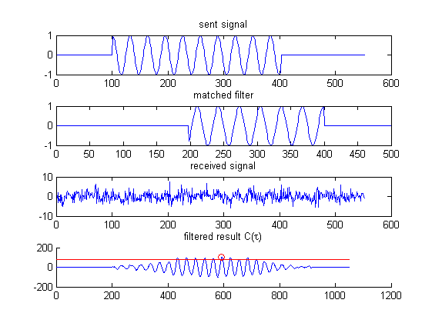

S为余弦信号，延迟100ms，红线为G0，红圈处为滤波结果的峰值



S延迟100ms下，检测到时延接近于93ms